Овощи – фрукты

- Напомните ребенку, что фрукты растут в саду на деревьях, а овощи в огороде на грядках. Помогите запомнить и узнать (натуральные предметы, игрушки, картинки):

овощи – морковь, лук, огурец, помидор, репку, капусту;
фрукты – яблоко, грушу, апельсин, лимон.

- Вместе с ребенком в магазине или на рынке купите овощи, фрукты. Предложите ему помочь помыть их, вытереть. В это время уточняйте размер, цвет, форму овощей, фруктов. Поиграйте вместе с ребенком в игру: «Угадай на вкус, запах» с закрытыми глазами, «Чудесный мешочек» - угадай на ощупь.

Учите узнавать овощи и фрукты в вареном и консервированном виде.

- Аппликация «Фрукты». Помогите ребенку вырезать из цветной бумаги или из картинок фрукты. Предложите наклеить их в альбом так, чтобы яблоко было справа, груша – слева, а апельсин – между ними.

- Игра «Отгадай загадку». Помогите малышу отгадать загадки.

Летом в огороде свежие, зеленые, Круглый бок, желтый бок.
А зимою в бочке – вкусные, соленые Сидит на грядке колобок.
/огурцы/ Врос в землю крепко, что это?

/репка/
Попросите ребенка нарисовать отгадки цветными карандашами.

- Игра «Найди тень». Предложите ребенку соединить линиями картинки овощей и фруктов с их «тенями» (силуэтными изображениями).

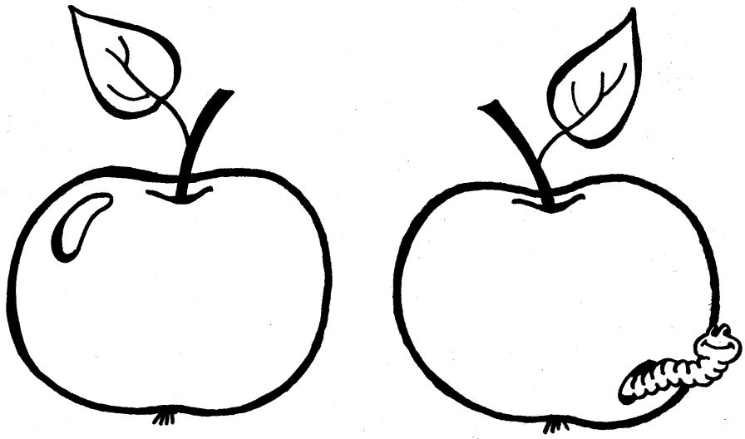
- Игра «Найди отличия». Помогите малышу найти

- Упражнение «Дорожки: угости животных». Попросите ребенка провести фломастером дорожки от животных до угощения.

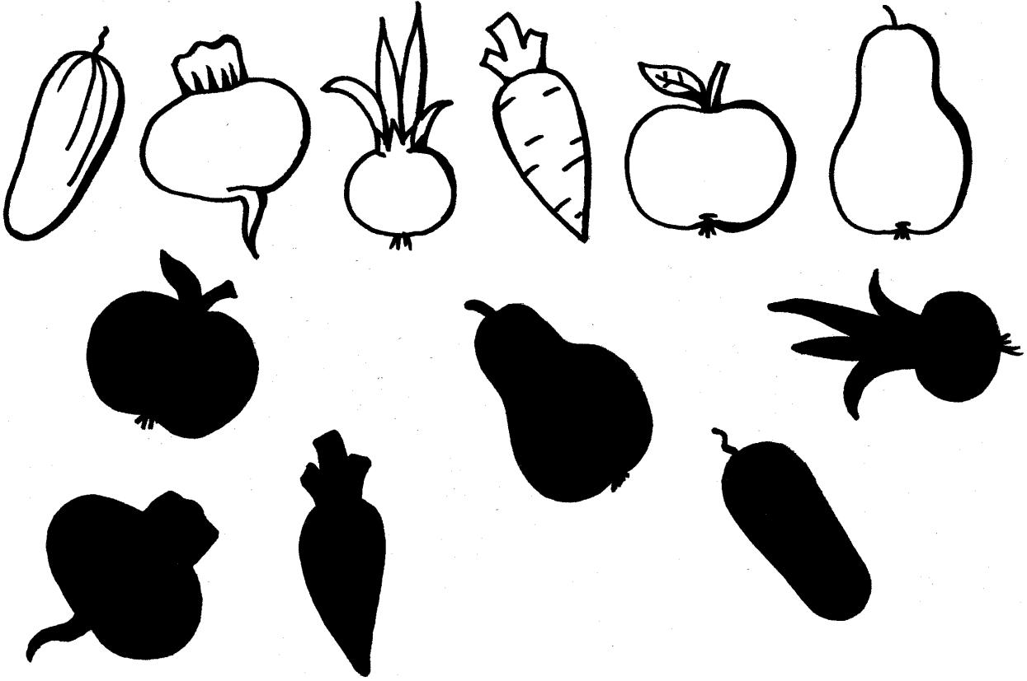
Кзаданию5

